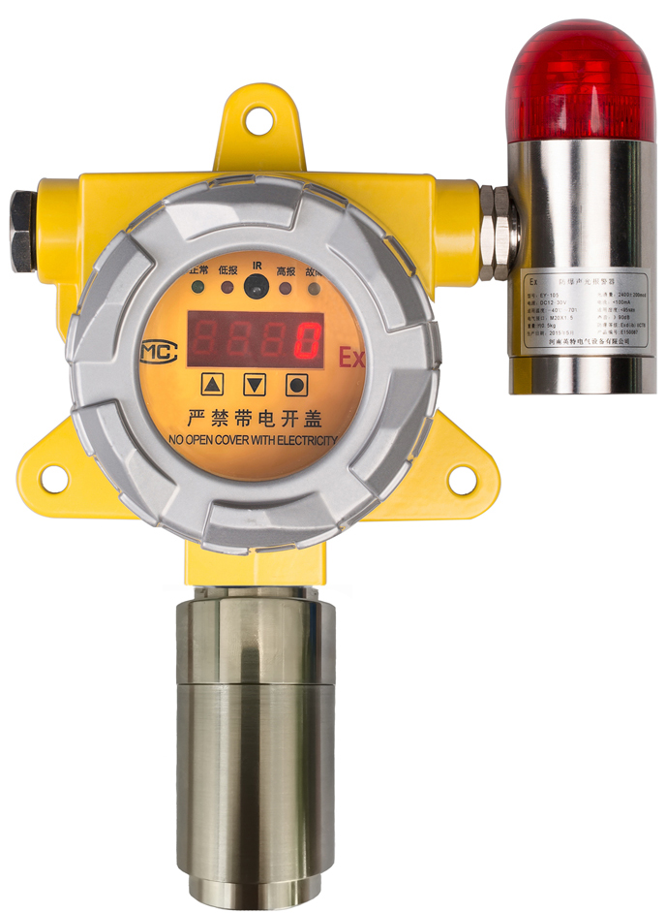

KQ500D系列氧气探测器（长寿命）

产品简介
KQ500D系列氧气探测器（长寿命）是将现场监测到的气体浓度转换成标准 4-20mA电流信号或者RS485数字信号、在线免停车数字自由组态、适合工厂应用的LED现场显示、传感器更换即插即用、完全国际标准智能有毒有害气体探测器。
KQ500D系列氧气气体探测器具有性能卓越、运行稳定可靠、安装维护方便、 测量气体种类齐全等特点，极大的满足了工业现场安全监测对设备高可靠性稳定运行和测量气体种类多样化的要求;已广泛应用于石油、化工、冶金、 炼化、燃气输配、生化医药及水处理等行业。

产品特点
标准4-20mA电流信号输出，可兼容多种GDS报警系统
标准RS485数字信号输出，支持多种协议格式（可选）
适合工厂应用的LED现场显示(可选液晶显示)
传感器故障自动识别并现场显示，同时输出相应故障信号
-40～+70℃温度数字自动跟踪补偿，保证测量准确性
支持红外遥控操作，免开盖操作
支持数字信号和模拟信号同时输出功能（可选）
两级继电器输出功能，支持故障和报警信号输出

技术参数
工作电压： 24VDC ±15%
测量范围： （0～30.0）％VOL，（0-100.0）％VOL（可选）
精 度： ≤±3%FS
分辨率：0.1％VOL
低报报警点：18.5％VOL
高报报警点：23.0％VOL
使用寿命：3～5年
信号输出： 4～20mA线性电流输出;
RS485信号输出 (选配)
响应时间：T90 ≤30秒
操作方式：按键+红外遥控（遥控器选配）
显示模式：LED数码管显示
彩色LCD(可选液晶显示)
环境温度： -20～+50℃
环境湿度： 10～90% R.H.(无凝露)
电气接口： G1/2，M20*1.5(可选)
防爆等级： Exd IIC T6 Gb; EX tD A21 IP66 T80℃（双认证）
防护等级： IP66
尺寸重量： 160mm(L)*140mm(W)*85mm(H) 约1.5kg

可选配置/配件

序号 | 名称 | 型号规格 | 说明
1. | 遥控器 | IR-101
2. | 声光报警灯 | EY-105
3. | 安装支架 | -
4. | 防雨支架 | -

外形尺寸图
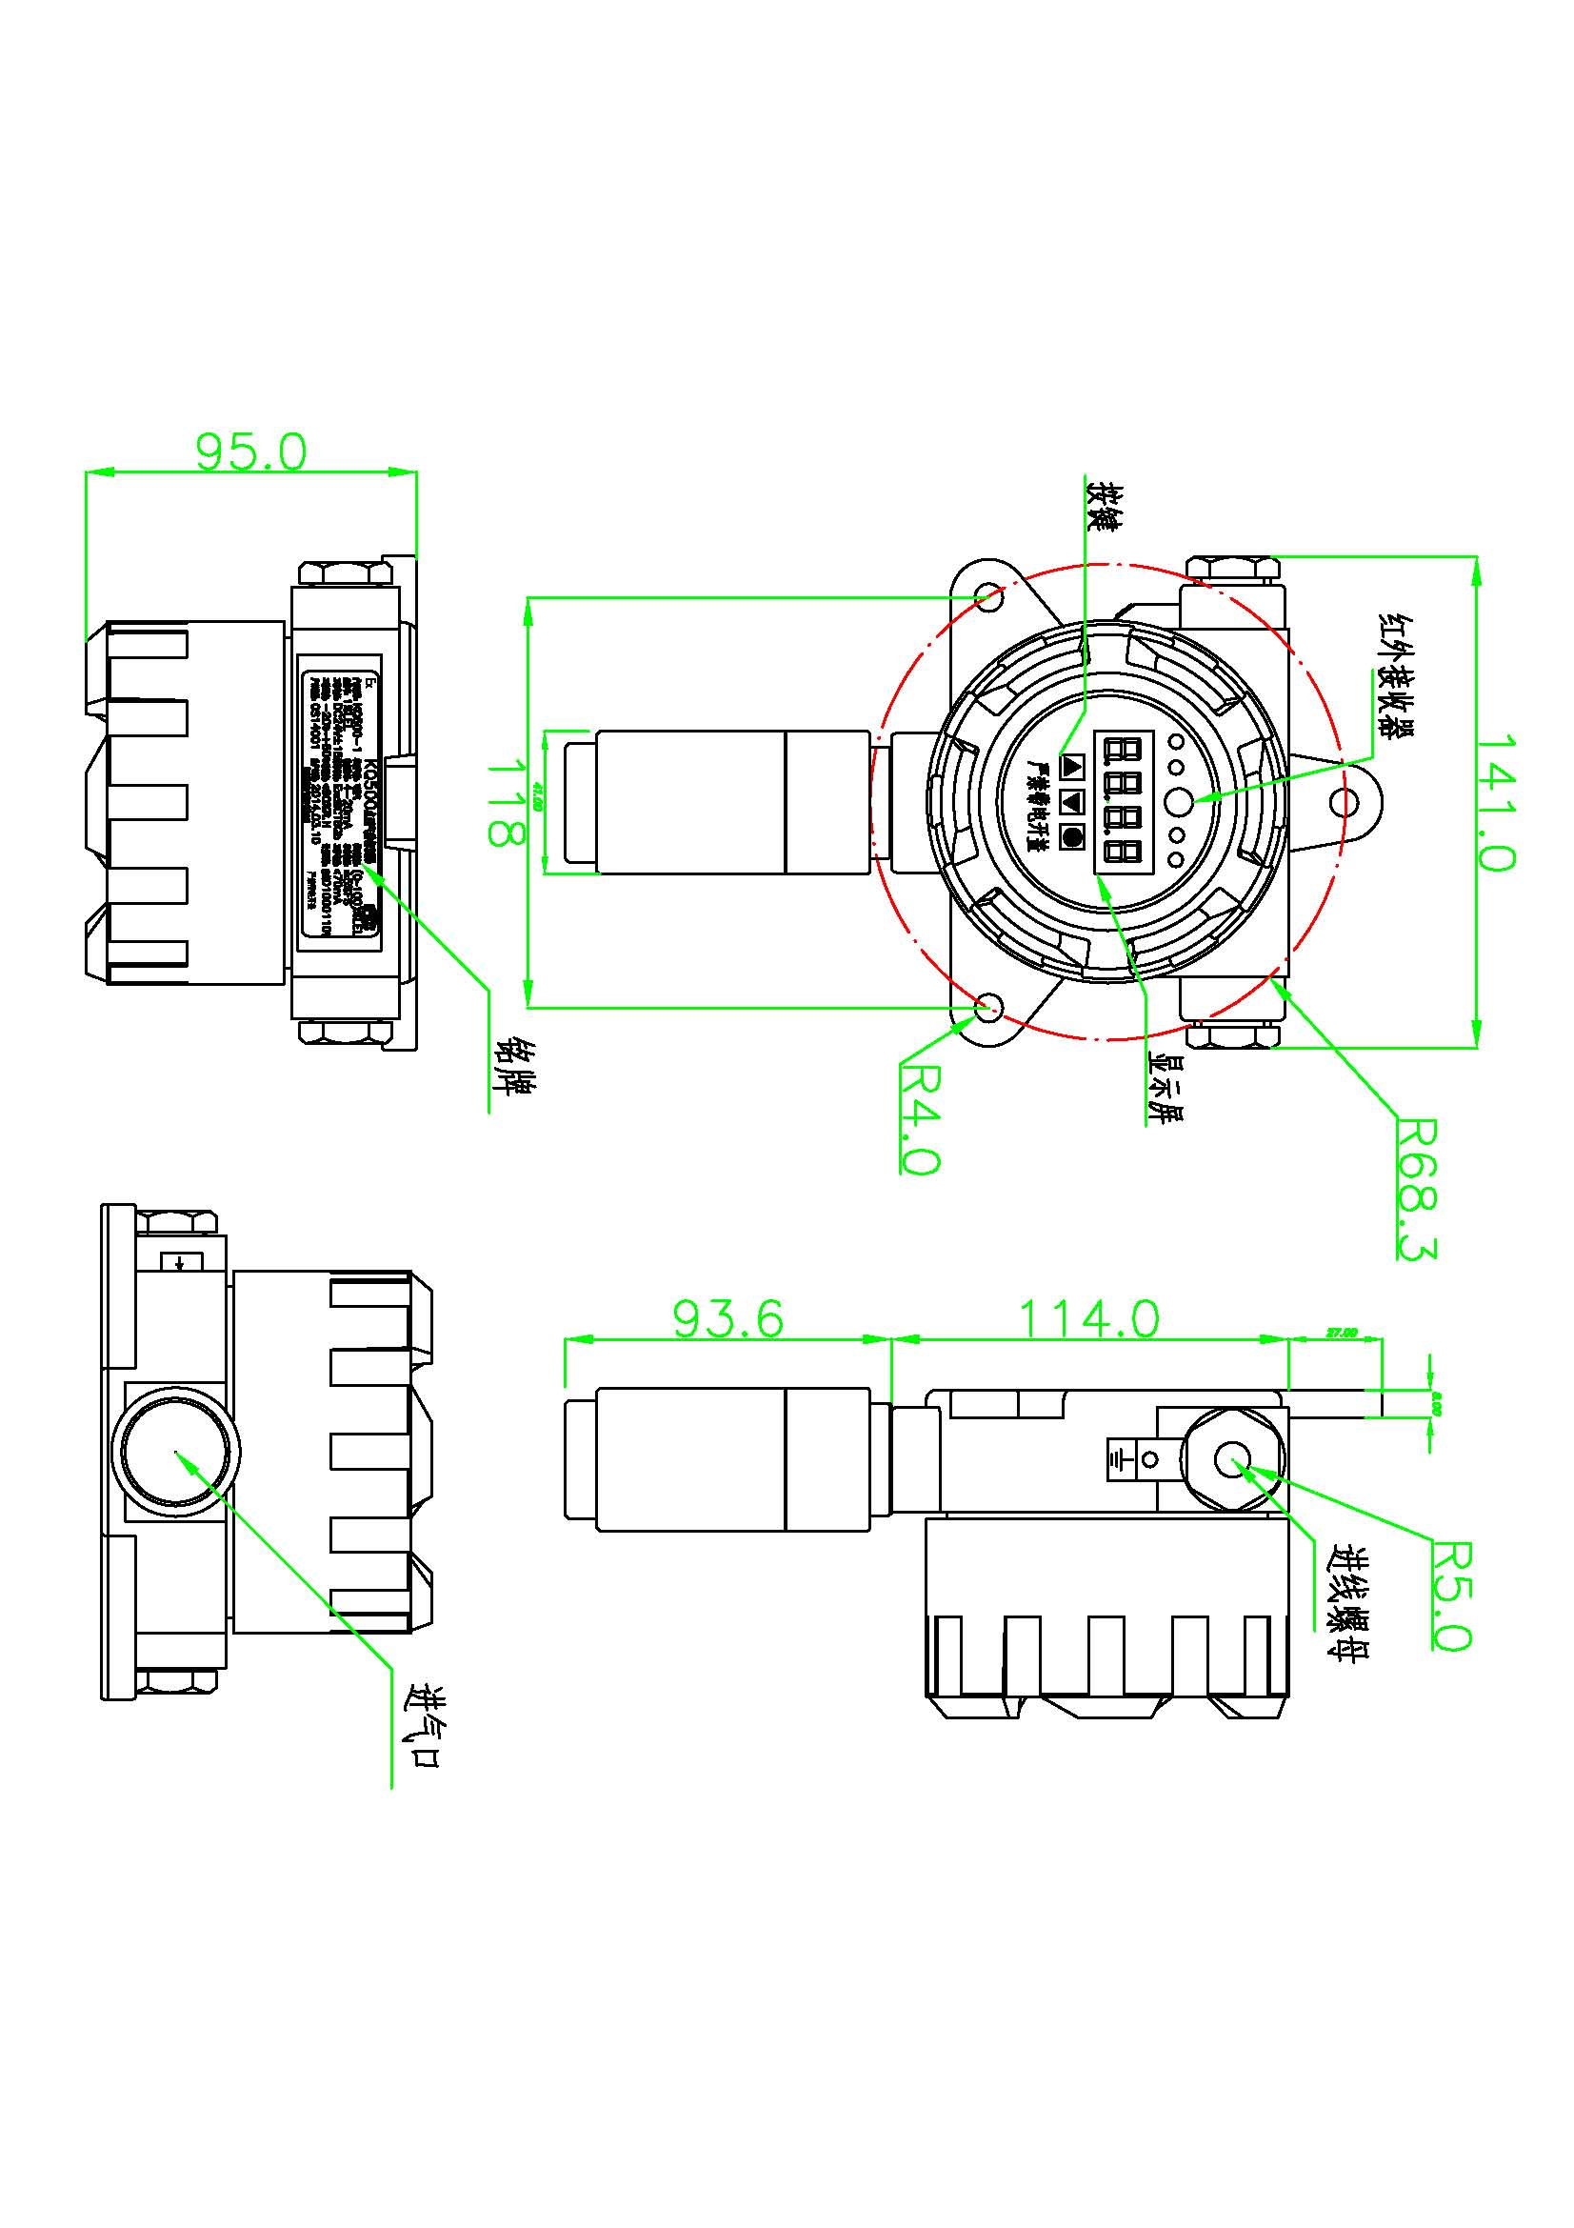

接线示意图
